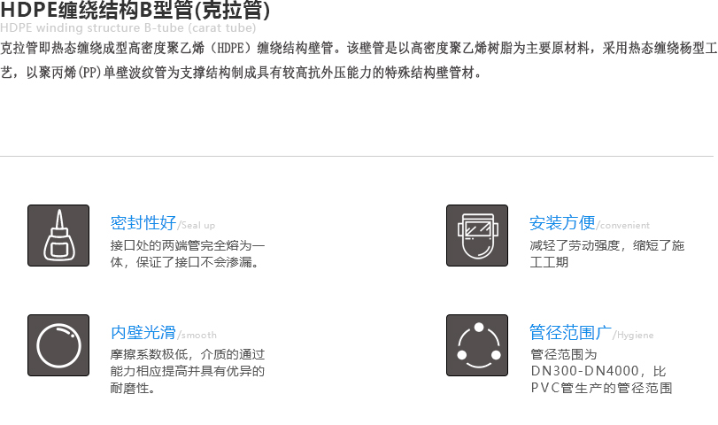
1、执行标准
本产品执行标准为GB/T19472.2-2017《埋地用（PE）结构壁管道系统-第二部分：聚乙烯缠绕结构壁管材》
2、连接方式
管材可采用电熔丝同材质承插电熔连接技术或热收缩带连接。

3.产品规格
产品规格为公称内径DN200mm——DN3000mm,等级按环钢度分为SN2，SN4，SN6.3，SN8，SN10，SN12.5和SN16七个等级，管材的有效长度一般为6m、9m，DN200-DN900的为6m或9m，DN1000-DN3000的为6m，其它长度由供需双方商定。

4、应用领域
◎ 市政工程：用作埋地排水、排污管。
◎ 道路工程：用作铁路、高速公路的渗、排水管。
◎ 工 业：广泛用于工业领域的排污水管。
◎ 建筑工程：用作建筑物雨水管、地下排水管、排污管、通风管等。

